Service de vidéo :

On commence par télécharger une vidéo au format MP4.
Ensuite on installe le paquet disponible sur ce lien github : https://github.com/bluenviron/mediamtx/releases?page=1

On télécharge le paquet pour linux, on met notre vidéo qu’on veut diffuser dans le même répertoire.

Puis on installe le paquet ffmpeg
On exécute la commande suivante pour lancer le flux vidéo :
ffmpeg -re -stream_loop -1 -i CatHuh.mp4 -c copy -f rtsp rtsp://172.31.20.169:8554/mystream

stream_loop -1 →correspond au nombre de fois que la vidéo doit être streamer sur le serveur,
-1 →correspond a une boucle infinie
-i nom du fichier.mp4 →sélectionne le fichier dans le dossier
-c copy → Permet de copier le fichier vidéo lors de l'exécution de la commande
-f →Force à afficher le format de la vidéo correspondant
rtsp://172.31.20.169:8554 →> Correspond au protocole, à l'adresse de l'hébergeur ainsi que son port
mystream → Correspond au nom qui va permettre de sélectionner le fichier de puis la machine cliente

On s’aperçoit que la vidéo est en train d'être diffusée plus qu'à utiliser une application pour la regarder dans notre exemple on prend SMPlayer sur notre Machine Cliente.

On installe SMPlayer avec la commande sudo apt install smplayer
On lance l’appli et on fait Ouvrir →URL…

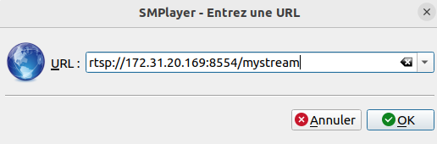
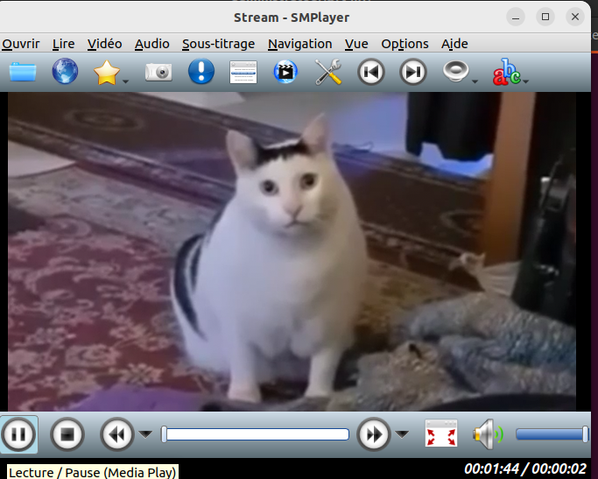

Cette solution ne fonctionne plus, j’ai voulu vérifier quelques jours avant si tout fonctionnait correctement et je me suis aperçu que ça ne fonctionnait plus donc j’ai fait une manière différente.

Sur le serveur pour lancer le flux vidéo nous devons désormais lancer la commande suivante :
ffmpeg -stream_loop -1 -i <video> -f mpegts udp://<adresse_ip>:<port>

Dans notre cas la commande est la suivante :
ffmpeg -stream_loop -1 -i CatHuh.mp4 -f mpegts udp://172.31.20.156:5000

Pour visionner le flux vidéo il faut lancer cette commande sur la machine cliente :
ffplay -i udp://<adresse_ip_serveur>:<port>

Dans notre cas la commande est la suivante :
ffplay -i udp://172.31.20.156:5000

